***Рецензия на лабораторную работу №4.1 Егорова Александра от Галухи Павла.***

**Оценка: 6**

**Подпись:**

**Недостатки (Delphi)**

1. Отрицательное число в месте для положительного

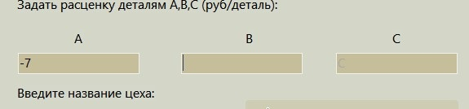

1. При удалении нет ограничения на количество работников



1. Неровная таблица

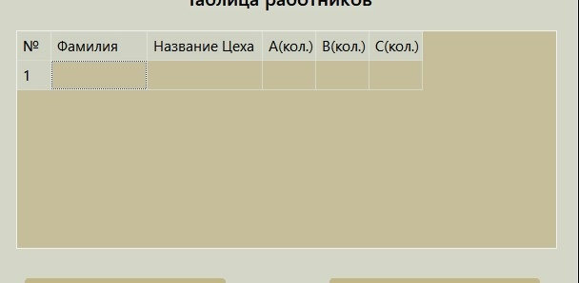

**Преимущества (Delphi)**

1. Реализована работа с файлами и проверка на доступ к файлу
2. Присутствуют проверки на ввод значений и ограничения
3. Есть проверка буфера
4. Есть предупреждение о несохранённости файла

**Недостатки (C#)**

* + - 1. Нет проверки на содержимое файла

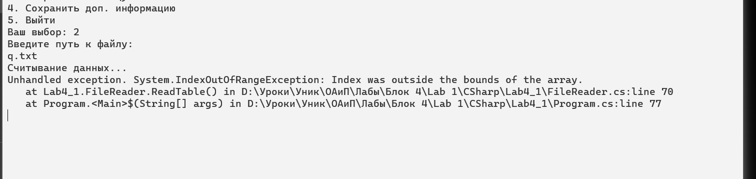

* + - 1. Нет проверки на доступ к записи

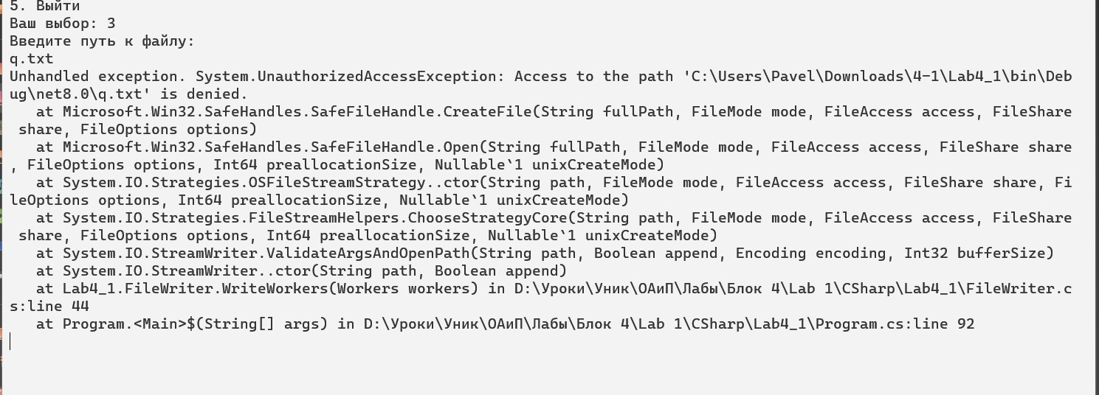

* + - 1. Нет проверки на корректность числа

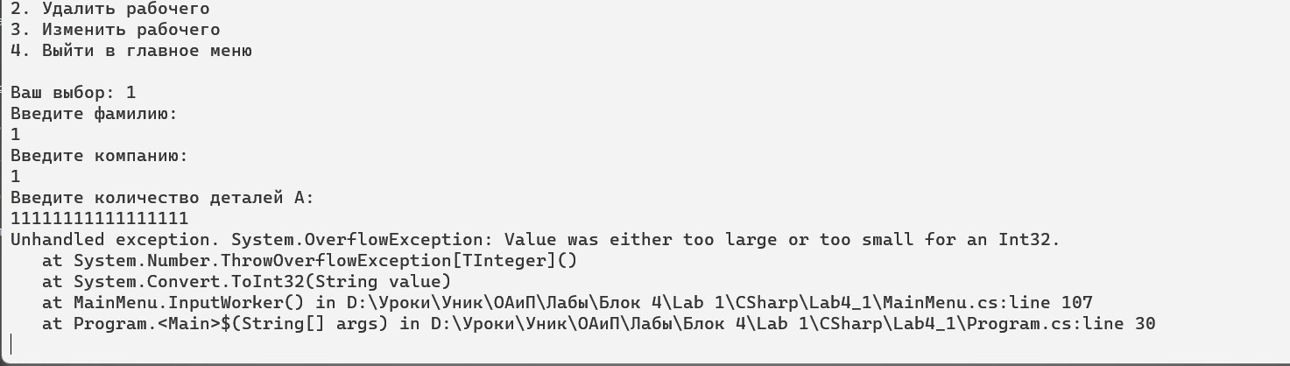

**Преимущества (C#)**

1. Быстрое выполнение

2. Имеются проверки на ввод

3. Понятное пользовательское меню